**USO DE SENSORIAMENTO REMOTO PARA MONITORAMENTO DE ÍNDICES DE CLOROFILA EM RESERVATÓRIO NO SEMIÁRIDO E IMPACTOS NA BIODIVERSIDADE LOCAL**

**SILVA, F. G.¹; FERREIRA, A.M.²; LIMA, B. A. B.³; BEZERRA, A.C.4**

1fr.gustavosilva.098@gmail.com, UFRPE/UAST, autor; 2engepescmenezes@gmail.com, UFRPE/UAST, co-autor; 3brunoallyf@toposreferencia.com.br, Topos Referência, co-autor; 4alan.bezerra@ufrpe.br, UFRPE/UAST, orientador.

**Resumo**

À medida que a população se desenvolve é evidente o aumento de áreas agricultáveis e urbanizadas, dispondo de algumas estruturas que geram algumas externalidades, como a contaminação dos lençóis freáticos e reservatórios, tornando esses ambientes suscetíveis ao colapso e extrema necessidade de preservação. Assim, o objetivo do presente trabalho foi analisar os níveis de clorofila (Chl-a/m³), no reservatório da barragem do Jazigo em Serra Talhada-PE, semiárido pernambucano, a fim de monitorar o desenvolvimento de algas nocivas proveniente da possível eutrofização do meio e os impactos nos organismos aquáticos. Para tanto, utilizou-se sensoriamento remoto através da Diferença Normalizada do Índice de Clorofila (NDCI) em produtos do satélite Sentinel 2, das bandas espectrais 4 e 8. Identificou-se que os índices variaram de -0,0376 a 0,5566, onde visualmente os níveis mais alarmantes a proliferação de algas nocivas estão nas margens do reservatório e parede da barragem, podendo ser de fato algas desenvolvidas. Esse risco de proliferação acaba desencadeando várias reações prejudiciais aos organismos aquáticos, como o sombreamento de outras espécies de algas importantes para a qualidade da água e alimentação dos organismos, podendo suceder um *bloom* de alguma alga tóxica.

**Palavras–chave:** *Bloom* Algal; Eutrofização; Macrófitas.

**INTRODUÇÃO**

O desenvolvimento humano é inevitável e essencial, mas apresenta algumas externalidades inerentes que prejudicam o meio ambiente. Entre as formas de uso e ocupação do solo que mais crescem, em razão do desenvolvimento humano, temos áreas agricultáveis e urbanizadas. Essas atividades dependem de muitos insumos para manter a produção e bem-estar, que acabam gerando diversos rejeitos que contaminam lençóis freáticos e corpos d’águas. Essa contaminação excessiva eleva a quantidade de nutrientes dos reservatórios propiciando o desenvolvimento de plantas aquáticas, fenômeno denominado como eutrofização (VON SPERLING, 2005).

Esse aumento de algas impacta de forma direta e indireta os ecossistemas de água doce, aumentando a vulnerabilidade de diferentes espécies nestes ambientes (DANAHER et al, 2022). É importante perceber que, tanto a inibição como a estimulação do crescimento dos organismos, são igualmente indesejáveis, pois qualquer alteração na produtividade das algas ou na composição da comunidade, em relação ao usual para aquele sistema em particular, pode ameaçar todo o equilíbrio do ecossistema (VIDOTTI et al; 2004). Com isso, o objetivo do presente trabalho foi analisar os níveis de clorofila (Chl-a/m³) do reservatório do semiárido pernambucano através do sensoriamento remoto.

**MATERIAL E MÉTODOS**

A área de estudo foi o reservatório da barragem do Jazigo (Figura 1), no município de Serra Talhada-PE. Este se localiza no Rio Pajeú e tem capacidade máxima acumulativa de 15.540.000 m³ (ANA, Engecorps Engenharia S.A., 2016.) sendo de grande importância para a população do Sertão do Pajeú.

 Para tanto, foram utilizadas imagens compreendidas nas bandas infravermelho próximo - NIR (Banda 8 – 835,1nm - B8) e vermelho (Banda 4 – 664,5 nm- B4) do satélite Sentinel 2 que possui resolução espacial de 10 metros e temporal de cinco dias. Foram aplicadas a equação da Diferença Normalizada do Índice de Clorofila (NDCI) (Mishra e Mishra, 2012).

Este índice foi determinado na plataforma Google Earth Engine para realização de uma análise espaço-temporal no período janeiro de 2021 a agosto de 2022. A partir da série histórica, estimou-se o valor mediano do NDCI para o reservatório, com o intuito de identificar a dinâmica temporal e expressar as possíveis épocas de explosões populacionais das algas, relacionando os impactos à biodiversidade aquática local.

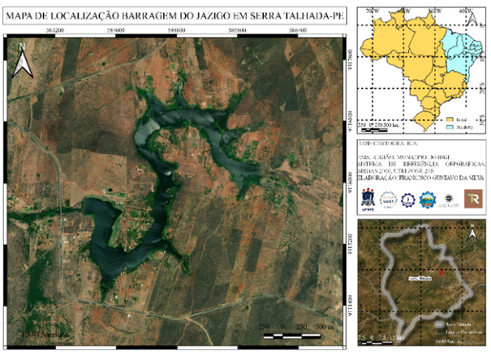**Figura 1.** Mapa de localização do reservatório da barragem do Jazigo em Serra Talhada-PE.

Fonte: SILVA, F.G.

**RESULTADOS E DISCUSSÃO**

Identificou-se que, durante o período avaliado, houve uma variação de -0,0376 a 0,5566 (Figura 2), média de 0,2937 e um desvio padrão de 1,1425 sugerindo o florescimento algal, decorrente do aumento da concentração de nutrientes no manancial (DI BERNARDO, 1995).

**Figura 2**: Variação temporal do índice de clorofila no reservatório da barragem do Jazigo em Serra Talhada-PE de janeiro de 2021 a agosto de 2022.

Fonte: SILVA, F.G.

A análise dos resultados encontrados com a classificação proposta por Mishra e Mishra (2012), dispinível na Tabela 1, evidencia a possível proliferação desenfreada de algas, uma vez que mais de 50% dos dados no período avaliado estavam acima de 0,1, indincando uma classificação de alto nível, com eventos de condição extrema (>0,5). Essa condição pode impedir o desenvolvimento e estada dos organismos presentes, visto que há geração de competitividade por oxigénio na ausência da luz e mais acúmulo de matéria orgânica, causando a acidificação do meio, sombreamento em outras espécies importantes para a qualidade da água e/ou alimentação de alguns indivíduos, como por exemplo a comunidade zooplanctônica (VIDOTTI et al; 2004).

**Tabela 1.** Tabela de referência do índice em relação ao quantitativo de Chl-a/m³ (MISHRA e MISHRA (2012, p. 405)).

|  |  |  |
| --- | --- | --- |
| **NDCI** | **Chl-a (mg/m³)** | **Interpretação** |
|  |  |  |
| **<-0,1** | <7,5 | Transparente |
| **-0,1-0,0** | 7,5-16 | Biomassa algal moderada |
| **0,,0-0,1** | 16-25 | Biomassa moderada a alta |
| **0,1-0,2** | 25-33 | Alto nível de floração algal |
| **0,2-0,4** | 33-50 |
| **0,4-0,5** | >50 |
| **0,5-1** |  | Extremo nível de floração |

Os maiores valores encontrados concentraram-se nas bordas e na parede da barragem do reservatório, em função da baixa profundidade e alta luminosidade até o fundo, podendo ser de fato macrófitas enraizadas ou emersas (Figura 3).

**Figura 3.** Mapa da Diferença Normalizada do Índice de Clorofila (NDCI.

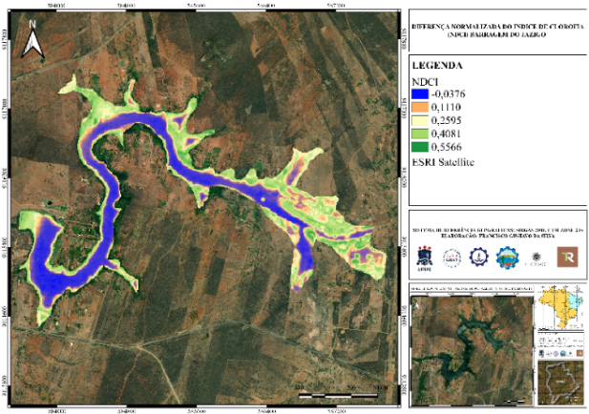

Fonte: SILVA, F.G.

**CONCLUSÕES**

O desenvolvimento algal desenfreado é um grave problema para os reservatórios, pois a sua proliferação acaba desencadeando uma série de prejuízos supracitados para todos os dependentes. A técnica de sensoriamento remoto se mostrou uma ferramenta bastante eficiente e prática para o monitoramento desse ramo da gestão ambiental, contudo, outras informações de campo devem ser levadas em consideração, quando possível, para que haja uma validação da informação, gerando assim uma fidedignidade com a realidade.

**AGREDECIMENTOS**

Agradecimentos a minha familia, em especial minha esposa, meu filho e minha mãe, a todos da minha turma, UFRPE/UAST, PET Pesca UFRPE/UAST, Grupo de Geotecnologias da UAST (GEOUAST) e a Topos Referência, pelos ensinamentos, direcionamentos, conselhos e inspiração. Amo todos vocês.

**REFERÊNCIAS**

Danaher C, Newbold T, Cardille J, Chapman ASA. Prioritizing **conservation in sub-Saharan African lakes based on freshwater biodiversity and algal bloom metrics**. Conserv Biol. 2022 Apr 18:e13914. doi: 10.1111/cobi.13914. Epub ahead of print. PMID: 35435285.

Facco, D. S. **Relação entre a clorofila-A e o Índice de Vegetação por Diferença Normalizada (NDVI) no reservatório de Barra Bonita – SP.** 1. O Manancial. São Paulo. 1p.

Mishra, S., & Mishra, D. R. (2012). **Normalized difference chlorophyll index: A novel model for remote estimation of chlorophyll-a concentration in turbid productive waters**. *Remote Sensing of Environment*, *117*, 394–406. <https://doi.org/10.1016/J.RSE.2011.10.016.>

Lopes, H. *et al*. (2015). **Comportamento espacial da clorofila-a no reservatório de Itaparica, rio São Francisco**. *Engenharia Sanitaria e Ambiental*, *20*(3), 475–484. https://doi.org/10.1590/S1413-41522015020000111066.

Vidotti, E. C., & Rollemberg, M. D. C. E. (2004). **Algas: da economia nos ambientes aquáticos à bioremediação e à química analítica**. *Química Nova*, *27*(1), 139–145. https://doi.org/10.1590/S0100-40422004000100024.

Brooke, D. *et al.* **ALGAS E SEUS IMPACTOS EM SISTEMAS DE TRATAMENTO DE ÁGUAS PARA ABASTECIMENTO: ESTUDO DE CASO SISTEMA GUARAPIRANGA.** PHD5032 - Microbiologia Aplicada a Operações e Processos de Engenharia Sanitária e Ambiental. São Paulo. 2008.

Relatório Final. Agência Nacional de Águas - Brasília: ANA, Engecorps Engenharia S.A., 2016.